# 拼在上财

# 立项报告

项目组长：刘云曦

项目成员：崔可原，王安，刘姝韬，唐静茹，刘璐萍

小组名称：超级厉害的未来软件大牛

1. **项目概述**
   1. 项目名称：拼在上财
   2. 项目目标：为用户提供一个集中于拼外卖、拼网购商品和找伙伴的平台，该小程序旨在提供快捷便利和简单操作的体验，使用户能够迅速发布和实现各类需求。
   3. 项目背景及理由：
      1. 引言

你是否遇到过以下问题？

当你想要点外卖时，遗憾地发现还差一点才能达到起送费，去问朋友又总是碰壁，而自己强行凑够起送费又无法全部吃完，不仅浪费钱还导致了食物浪费；或者在购物季如双十一时，各个平台推出了许多优惠活动，但很多商家常常搞捆绑销售，一个人买太多用不完，钱包也变得紧巴巴的；另外，我们也可能需要一个学习伙伴一起进步，但身边的人已有固定的圈子，我们又没有其他渠道去寻找新伙伴。很多人会选择去网上寻找拼单用户或者学习伙伴，但结果能让他们满意吗？

* + 1. 调研结果

以上所描述的都是我们在日常生活中可能遇到的问题。而这些问题其实都指向了一个共同的需求——“拼”。目前，微信群、小红书等平台上，寻找拼单伙伴和搭子的消息可谓是层出不穷。为了进一步调研用户需求，我们发放了关于人们对拼单看法的问卷，调研结果如下：

首先该调研以大学生群体为主要调查对象，涵盖了中国大部分地区。被调研用户中超过80%的人表示他们存在需要和他人一起购买同一种商品或服务的情况，例如拼外卖凑满减、拼护肤品、找饭搭子、拼起送费等。

而有过拼单体验的人中又有90%以上的人表示，他们并不总能及时找到合适的拼单伙伴或其他搭子。

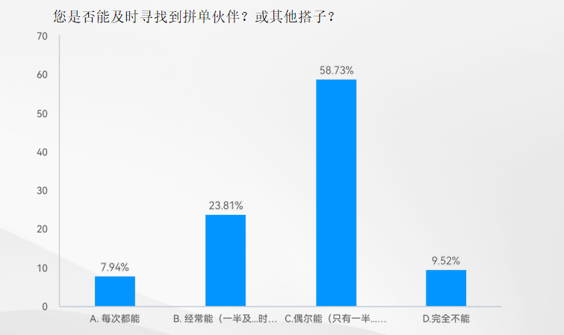

（图一）

目前，微信群是被使用最多的平台，但同时，90%以上的人表示他们对当前使用的平台并不完全满意，希望有所改进。超过一半的人认为，需要有一个专门的平台来满足他们的需求。

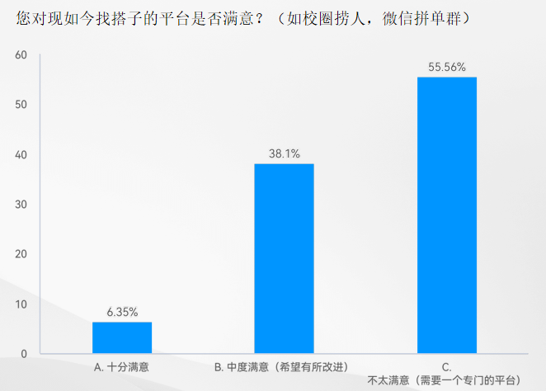

（图二）

而如果我们能研发出这样一个小程序平台来解决这些问题，大部分人都表示了强烈的使用意愿。

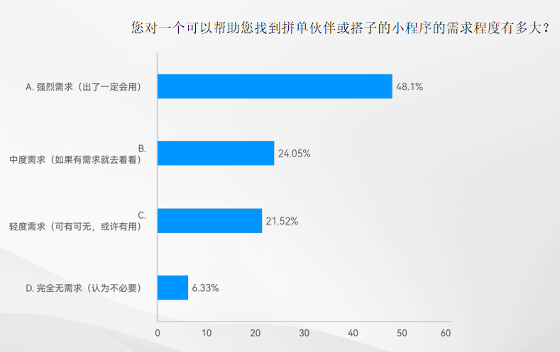

（图三）

* + 1. 背景

在我们的日常生活中，外卖已经成为高校学生不可或缺的一部分。然而，使用外卖平台点单时，我们也发现外卖平台的优惠规则对单人并不是很友好。单人点单经常不能凑够满减，甚至不满足起送金额。还有很多买一赠一的活动无法参加。

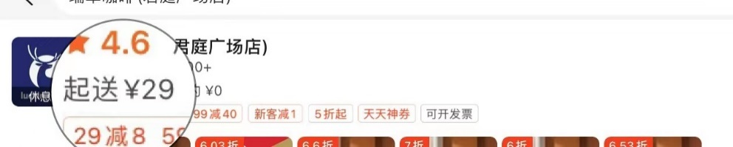

（图四）

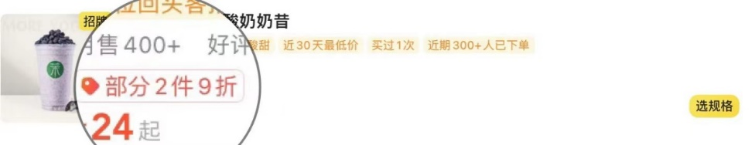

（图五）

这促使很多学生需要到处找人进行拼单，于是朋友圈、宿舍群就经常出现各种拼单找搭子的帖子。可是个人账号的发帖只能展示给周边熟人，限制了购买范围。为了增加每次拼单的效率和成功率，扩大潜在的拼单对象，一些学生自发组建的高校拼单群应运而生。

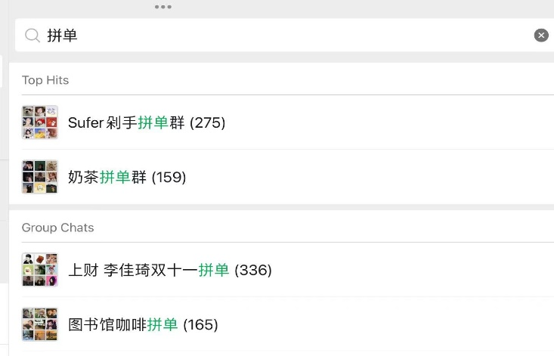

（图六）

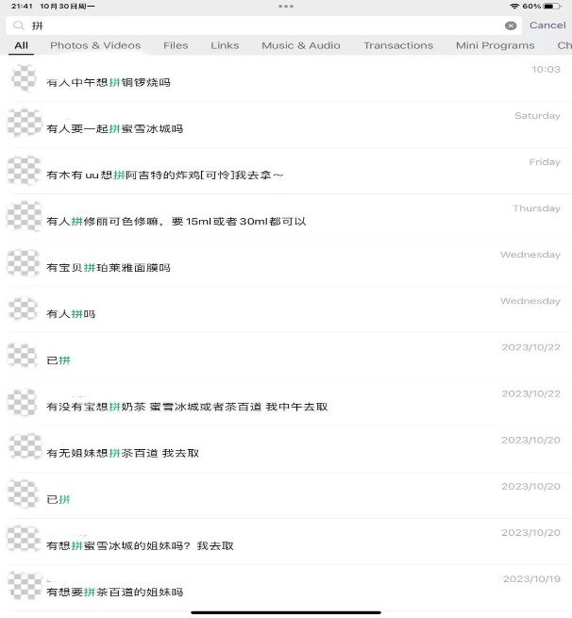

（图七）

然而，拼单群在提供了拼单渠道的同时，也存在很多弊端。比如，群聊存在人数限制，不能最大程度地匹配到同一时段想拼单的个体。同时也可能会对群里的成员造成不必要的打扰。由于进群的时间不同，拼单消息并不能及时地被所有人看到。在网购大促时期，商品的满减和各种赠品活动，由于个人购买数量的不足，用户如果想要获得最优惠的价格，就需要找同伴拼单购买。然而，在多个社交平台、数个拼单群聊之间来回穿梭，会花费大量的时间和精力。

除了商品和外卖的拼单，找搭子也成为了当下高校学生需要面对的问题。我们也经常看到在校圈和朋友圈中发布寻找桌游搭子、探店搭子、旅游搭子等的帖子。

为了解决以上问题和不便，我们将设计一款以“拼”为主题的小程序。这个小程序将为用户提供一个集中拼单和寻找搭子的平台，不仅可以拼商品和外卖，还可以拼各种搭子。我们将通过简洁、快捷的操作流程，让用户能够迅速发布需求并实现需求，提高拼单的效率和成功率，扩大寻找搭子的范围，提高找到志同道合的伙伴的可能性，为用户提供方便、高效的拼单和找搭子体验。

我们相信，通过这个小程序平台，可以解决学生们在拼单和找搭子过程中遇到的问题，提供更便捷、高效的拼单和搭子体验。我们期望在项目的体验版阶段（仅针对上财用户），通过用户的反馈和需求，不断完善和精进这个小程序，让它能够更好地服务于用户的需求。

* 1. 用户定位：目前我们的项目处于体验版阶段，仅限于上财范围的用户使用。主要针对用户为上海财经大学中日常有拼单（凑外卖满减、起送费或者网购商品等）和寻找搭子需求的用户
  2. 主要功能：

1. **项目需求**
   1. 功能需求
      1. 用户能够选择并加入一个拼团：乘客用户首先在首页选择自己需要加入的车队，点进小卡片后，用户可以看到该车队的详细信息。如果车队没有满员，乘客用户点击“我要上车”后就会被自动拉入该车队的群聊，沟通后可以自行选择要不要下车，如果要下车，找到对应的小卡片进入，点击“我要下车”即可，意为上车失败，不下车等车主锁车后即为上车成功；如果车队满员了，也可以点击“我要排队”按钮，等原车队有人退出后，排队用户按排队顺序进入群聊，若排队过程中乘客用户取消排队或车主已锁车则上车失败。乘客用户的整个操作流程结束。
      2. 用户能发起一个拼团：车主用户需要点击下方导航栏的大加号进入车队编辑页面，编辑页面车主用户需要输入自己车队的标题、详情内容、相关图片、车队人数、截止时间、所处分区等内容，其中标题、车队人数、截止时间和分区是必填项，填好后会生成一个小卡片发布在平台上并自动生成该车队的群聊。用户可以在首页搜索或者在车队里面找到自己发布的车队并进入。点击小卡片车主能看到自己之前输入的内容和上车的人，如果有人上车，会自动拉这个乘客用户进入之前生成的群聊。车主用户和乘客用户沟通后车主可以选择移除这个乘客或者锁车操作。锁车后，其他乘客用户不能再上车，且该车队成员不可在群聊中继续发消息，只能查看历史聊天记录。发车用户的整个操作流程结束。
   2. 非功能需求
      1. 用户能举报另一个用户：举报方提供相关证据举报，审核后管理员进行判断，被投诉方可以申诉。若投诉成功根据问题严重程度扣除对应信誉分。
      2. 用户能设置自己的个人主页，其他用户也能访问
2. **具体内容**
3. 这个⼩程序是什么

⼩程序由五个界面构成，分别是⾸⻚、⻋队、发⻋、群聊消息以及个⼈主⻚。

1. ⻋队

⻋队界⾯⽤于展⽰我参与的⻋队，由搜索部分和搜索结果（即⻋队卡⽚）组成。

搜索部分：

搜索部分分为⼀级搜索和⼆级搜索：

⼀级搜索：⻋队⻚⾯顶部有⼀个搜索框，⽤于搜索我参与的⻋队。

⼆级搜索：搜索框下⾯有三个⼆级搜索的标签，分别是“全部”、“我开的⻋”、“我上的⻋”。

“全部”标签⾥可选择“进⾏”或“已结束”；“我开的⻋”标签⾥可选择“已锁⻋”、“未锁⻋”；“我上的⻋”标签⾥可选择“排队中”、“上⻋成功”、“上⻋失败”、“上⻋中”。

⽤户可根据⾃⼰的需求选择不同的标签进⾏搜索，搜索结果⼀律按时间排序，⽤户可选择按开始时间或者按截⽌时间排序。

搜索结果为符合需求的⼀系列⽤户参与过（或参与中）的⻋队的⼩卡⽚，⼩卡⽚的内容参考⾸⻚部分的介绍。

1. 群聊消息

群聊消息界面由⼀系列群聊构成，按照群聊⽣成时间以及群聊新消息时间倒序排序。群聊展⽰该⻋队已有成员的聊天记录，⽤户可通过群聊与⻋队其他成员进⾏沟通协商。

1. 个⼈主⻚

个⼈主⻚界⾯由⽤户头像、昵称、认证信息以及个⼈资料构成。

⽤户头像、昵称、认证信息为必填内容，在⽤户注册或登录之后自动展示。

个⼈资料分为个⼈介绍、照⽚墙、已拼单记录三个部分。个⼈资料和照⽚墙均为选填内容，⽤户可按自己的情况选择是否填写；已拼单记录默认展⽰⽤户过去已经拼单成功的⻋队订单，⽤户可选择将此已拼单记录设为私密。

1. **技术分析**
   1. 完成形式：小程序
   2. 编程语言：HTML、Python、JavaScript、SQL语句
   3. 其他技术：绘画
2. **项目计划**

时间表：

* 第九周（10.29-11.4）：

前端：确定UI风格，以市面上已有的拼单平台作参考，收集素材；

后端：明确小程序各个功能的实现方式，如用户登录、数据储存。

* 第十周（11.4-11.11）：

前端：着手设计各个元素，如导航栏、登录界面、车队小卡片等；

后端：将第九周整理好的功能实现根据语言或难易程度分区，先易后难地开发，如这一周可以把登录界面和个人主页的相关js文件和数据库完成。

* 第十一周（11.11-11.18）：

前端：完成所有板块设计，与后端深入合作；

后端：按第十周制定的完成顺序做下去（套入已设计好的UI）。

* 第十二周（11.18-11.25）：

前端：在与后端的合作中修改、增删相关设计；

后端：按第十周制定的完成顺序做下去（套入已设计好的UI）。

* 第十三周（11.25-12.2）：

基本功能已实现，把各个功能分区组合起来，进入debug优化环节。

* 第十四周（12.2-12.9）：

队伍内优化已完成，分享给朋友试运营找问题收集建议进行迭代，加一些额外功能。

* 第十五周（12.9-12.16）：

准备发布会。

1. **其他**
   1. 为什么只限定于上财用户？

我们的目标是从小处着手，逐步完善和精确项目。虽然项目规模较小，但正是因为如此，我们才能够更好地进行优化和修改，去打磨和完善项目，以提供更好的用户体验。

具体原因如下：

* + 1. 由于用户量较小，我们可以更快地收集用户反馈并进行改进，从而快速迭代和优化产品。
    2. 精细定位：限定用户范围使得我们可以更准确地了解目标用户的需求和偏好，从而更好地满足用户的期望。
    3. 在小规模用户范围内，我们可以更好地进行测试和调试，发现潜在问题并及时解决，以确保产品的稳定性和可靠性。
    4. 建立口碑：通过提供优质的用户体验，我们可以在小范围内建立良好的口碑，进一步扩大用户群体和影响力。
  1. 车队是什么？

在“拼在上财”这个小程序平台上，每个用户都被比喻为一名车主，可以发布车队并邀请其他用户上车，参与拼团。这里的车并不是真实的车辆，只是作为一个形象的比喻，体现用户参与拼团的概念，是我们小程序的特色之一。

1. **结语**

“拼在上财”小程序旨在为用户提供更便捷快速的服务，让它成为上财学生们拼单、拼购和找伙伴的首选平台。

敬请期待！